MATEMATIČNA DELAVNICA 7


Pri predmetu matematična delavnica se učenci ukvarjajo z dejavnostmi, povezanimi z matematiko, ter izmenjujejo svoje ideje in razumevanje matematike s sovrstniki in učiteljem.

Čeprav se matematična delavnica pomembno navezuje na pouk matematike, pa je med njima velika razlika. Pri predmetu matematična delavnica poskušamo učencem na zanimiv način prikazati, kako v vsakdanjem življenju uporabljamo znanja, obravnavana pri rednem pouku. Vključujemo njihove izkušnje, matematične vsebine navezujemo na doživljanje učencev. Matematična znanja poglabljamo v smereh, ki niso neposredno povezane z delom pri pouku matematike. Raziskujemo, kako so računale različne kulture.
Predmet je namenjen učenkam in učencem različnih matematičnih sposobnosti. Sestoji iz treh enoletnih izbirnih predmetov (matematična delavnica 7, matematična delavnica 8, matematična delavnica 9), ki se zaporedoma navezujejo na vsebine pouka matematike v tistem razredu. Učenec naj načeloma obiskuje delavnico, ki se navezuje na razred, ki ga obiskuje, seveda pa so možne tudi izjeme (osmošolci in devetošolci lahko obiskujejo matematično delavnico 7).
Učenci bodo imeli možnost udeležbe na naravoslovnem vikendu v enem izmed domov CŠOD, kjer bomo izvedli del učnih ur.

Obsega 35 ur, eno uro na teden.

Splošni cilji:
- pridobivajo izkušnje in jih povezujejo z matematičnimi znanji,
- razvijajo sposobnosti izražanja svojega matematičnega znanja,
- oblikujejo pozitiven odnos do matematike,
- razvijajo prostorsko predstavljivost,
- spoznajo matematiko kot delo več generacij in narodov.

Izziv:
Na koliko načinov lahko miška pride do sirčka?

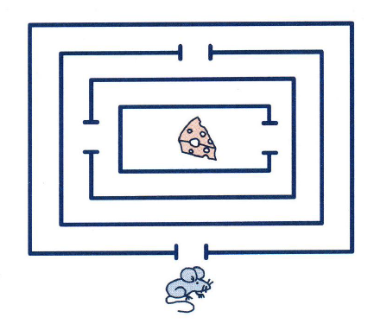

Polona Kovač,
učiteljica

